**Bài 2:**

**public** **class** Hinh {

**public** **double** dientich(){

**return** 0;

}

}

**public** **class** Hinhtron **extends** Hinh {

**public** **float** r;

**public** **double** pi=3.14;

**public** Hinhtron( **float** r) {

**super**();

**this**.r=r;

}

**public** **float** getr() {

**return** r;

}

**public** **void** setr() {

**this**.r=r;

}

@Override

**public** **double** dientich() {

**return** pi\***this**.r;

}

**public** String toString() {

**return** **super**.toString()+"Hinhtron[r="+ r +"]";

}

}

**public** **class** Hinhchunhat **extends** Hinh {

**public** **float** cd;

**public** **float** cr;

**public** Hinhchunhat(**float** cd, **float** cr) {

**super**();

**this**.cr=cr;

**this**.cd=cd;

}

**public** **float** getcd() {

**return** cd;

}

**public** **float** getcr() {

**return** cr;

}

**public** **void** setcd() {

**this**.cd=cd;

}

**public** **void** setcr() {

**this**.cr=cr;

}

@Override

**public** **double** dientich() {

**return** **this**.cd\***this**.cr;

}

**public** String toSTring() {

**return** **super**.toString()+"Hinhchunhat[cr="+ cr +", cd="+ cd +"]";

}

}

**import** java.util.ArrayList;

**public** **class** Danhsachhinh **extends** Hinh{

**public** ArrayList<Hinh> danhsach;

**public** Danhsachhinh(ArrayList<Hinh> danhsach) {

**this**.danhsach=danhsach;

}

**public** Danhsachhinh() {

**this**.danhsach= **new** ArrayList<Hinh>();

}

**public** **void** Themhinh(Hinh hl) {

**this**.danhsach.add(hl);

}

**public** **void** inDanhsach() {

**for**(Hinh hinh: danhsach) {

System.***out***.println(hinh);

}

}

}

**import** java.util.Scanner;

**public** **class** main {

**public** **static** Hinhtron nhapHinhtron() {

Scanner input= **new** Scanner (System.***in***);

System.***out***.println(" nhap ban kinh");

**float** r= input.nextFloat();

**return** **new** Hinhtron(r);

}

**public** **static** Hinhchunhat nhapHinhchunhat() {

Scanner input= **new** Scanner (System.***in***);

System.***out***.println(" nhap chieu dai va chieu rong");

**float** cd= input.nextFloat();

**float** cr=input.nextFloat();

**return** **new** Hinhchunhat(cd, cr);

}

**public** **static** **void** main(String[] args) {

Hinhtron ht= *nhapHinhtron*();

Hinhchunhat hcn= *nhapHinhchunhat*();

System.***out***.println("hinh tron la: "+ht.toString()+"");

System.***out***.println("hinh chu nhat:"+ hcn.toString()+"");

Danhsachhinh dsh= **new** Danhsachhinh();

System.***out***.println(" cac hinh co trong bai la ");

dsh.Themhinh(ht);

dsh.Themhinh(hcn);

dsh.inDanhsach();

}

}

**Bài 3:**

**1.**

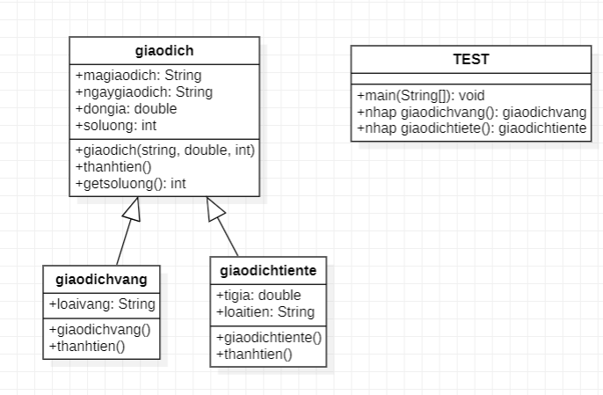

**2.**

**import** java.util.ArrayList;

**public** **class** Giaodich {

**public** String maGiaoDich;

**public** String ngayGiaoDich;

**public** **double** donGia;

**public** **int** soLuong;

**public** Giaodich(String maGiaoDich, String ngayGiaoDich, **double** donGia, **int** soLuong) {

**this**.maGiaoDich = maGiaoDich;

**this**.ngayGiaoDich = ngayGiaoDich;

**this**.donGia = donGia;

**this**.soLuong = soLuong;

}

**public** **double** thanhTien() {

**return** 0;

}

**public** **double** getSoLuong() {

**return** soLuong;

}

}

**public** **class** Giaodichvang **extends** Giaodich {

**public** String loaiVang;

**public** Giaodichvang(String maGiaoDich, String ngayGiaoDich, **double** donGia, **int** soLuong, String string) {

**super**(maGiaoDich, ngayGiaoDich, donGia, soLuong);

**this**.loaiVang = loaiVang;

}

@Override

**public** **double** thanhTien() {

**return** soLuong * donGia;

}

}

**import** java.util.List;

**import** java.util.ArrayList;

**public** **class** Giaodichtiente **extends** Giaodich {

**public** **double** tiGia;

**public** String loaiTien;

**public** Giaodichtiente(String maGiaoDich, String ngayGiaoDich, **double** donGia, **int** soLuong, **double** d, String string) {

**super**(maGiaoDich, ngayGiaoDich, donGia, soLuong);

**this**.tiGia = tiGia;

**this**.loaiTien = loaiTien;

}

@Override

**public** **double** thanhTien() {

**if** (loaiTien == **null**) {

**return** 0.0;

}

**if** (loaiTien.equalsIgnoreCase("USD") || loaiTien.equalsIgnoreCase("Euro")) {

**return** soLuong * donGia * tiGia;

} **else** **if** (loaiTien.equalsIgnoreCase("VND")) {

**return** soLuong * donGia;

} **else** {

**return** 0.0;

}

}

}

**import** java.util.ArrayList;

**import** java.util.List;

**public** **class** main {

**public** **static** **void** main(String[] args) {

ArrayList<Giaodich> danhSachGiaoDich = **new** ArrayList<>();

// Tạo mỗi loại 3 giao dịch

Giaodichvang gdv1 = **new** Giaodichvang("GD001", "20/03/2023", 45.5, 10, "18K");

Giaodichvang gdv2 = **new** Giaodichvang("GD002", "21/03/2023", 46.0, 20, "24K");

Giaodichvang gdv3 = **new** Giaodichvang("GD003", "22/03/2023", 47.0, 30, "9999");

Giaodichtiente gdt1 = **new** Giaodichtiente("GD004", "20/03/2023", 22000, 100,4.0,"USD");

Giaodichtiente gdt2 = **new** Giaodichtiente("GD005", "21/03/2023", 27000, 200, 0.3, "Euro");

Giaodichtiente gdt3 = **new** Giaodichtiente("GD006", "22/03/2023", 1000000001, 300, 1, "VND");

danhSachGiaoDich.add(gdv1);

danhSachGiaoDich.add(gdv2);

danhSachGiaoDich.add(gdv3);

danhSachGiaoDich.add(gdt1);

danhSachGiaoDich.add(gdt2);

danhSachGiaoDich.add(gdt3);

// Tính tổng số lượng cho từng loại

**double** tongSoLuongVang = 0.0;

**double** tongSoLuongTienTe = 0.0;

**for** (Giaodich gd : danhSachGiaoDich) {

**if** (gd **instanceof** Giaodichvang) {

tongSoLuongVang += gd.getSoLuong();

} **else** **if** (gd **instanceof** Giaodichtiente) {

tongSoLuongTienTe += gd.getSoLuong();

}

}

System.***out***.println("Tong so luong giao dich vang: " + tongSoLuongVang);

System.***out***.println("Tong so luong giao dich tien te: " + tongSoLuongTienTe);

// Tính trung bình thành tiền của giao dịch tiền tệ

**double** tongThanhTienTienTe = 0.0;

**int** soGiaoDichTienTe = 0;

**for** (Giaodich gd : danhSachGiaoDich) {

**if** (gd **instanceof** Giaodichtiente) {

tongThanhTienTienTe += gd.thanhTien();

soGiaoDichTienTe++;

}

}

**double** trungBinhThanhTienTienTe = tongThanhTienTienTe / soGiaoDichTienTe;

System.***out***.println("Trung binh thanh tien cua giao dich tien te: " + trungBinhThanhTienTienTe);

// Xuất ra các giao dịch có đơn giá > 1 tỷ

System.***out***.println("Cac giao dich co don gia > 1 ty:");

**for** (Giaodich gd : danhSachGiaoDich) {

**if** (gd.donGia > 1000000000) {

System.***out***.println("Ma giao dich: " + gd.maGiaoDich);

}

}

}

}